№ | Адрес ресурса | Автор | Снимок экрана | Аннотация
1 | https://help.scilab.org/docs/6.1.1/ru_RU/index.html | Scilab Enterprises | 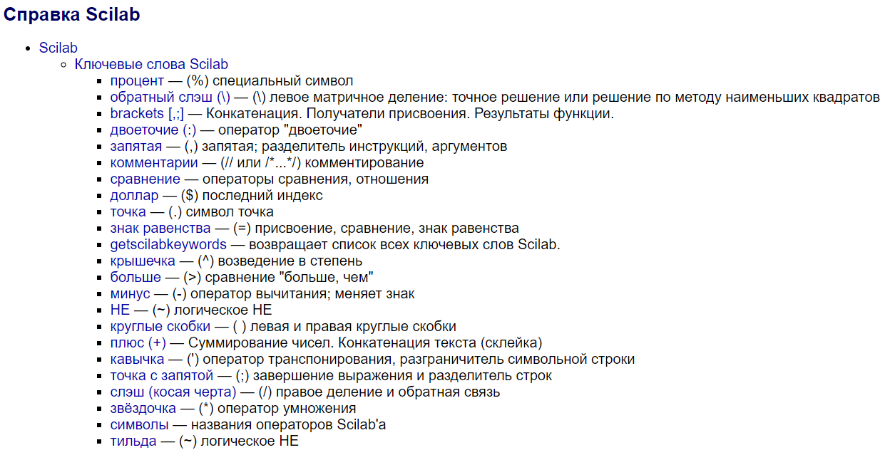 | Справка по командам и операторам в Scilab
2 | https://drive.google.com/file/d/17BKbVagJW-IPPcApT0ycRnvamOh3bEIb/view | Е. Р. Алексеев,  О. В. Чеснокова,  Е. А. Рудченко | 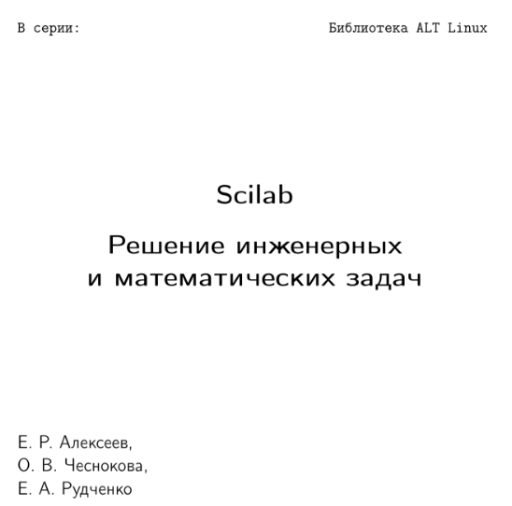 | Книга посвящена свободно распространяемому математическому пакету  Scilab. Описаны основные функции возможности.
3 | https://ru.wikipedia.org/wiki/Scilab | Gdn | 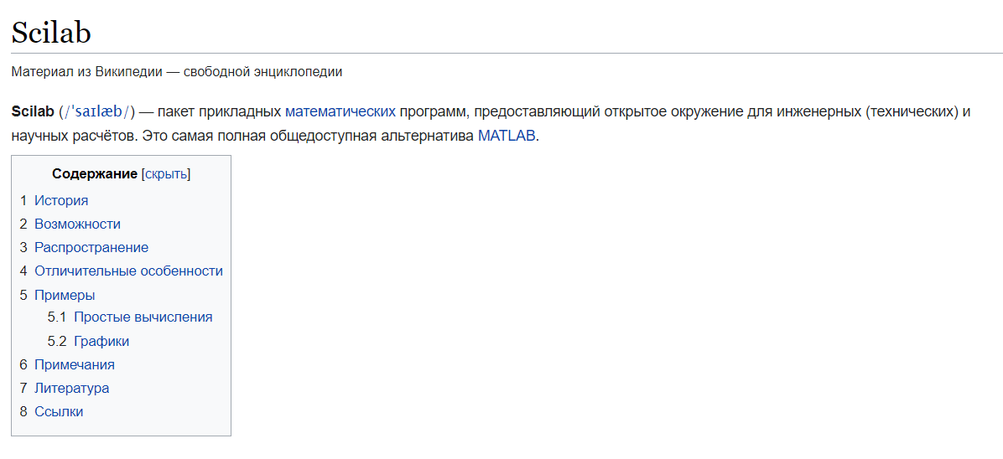 | Даёт общее представление о Scilab
4 | https://moodle.kstu.ru/pluginfile.php/308603/mod_resource/content/1/Scilab.pdf | Автор не указан | 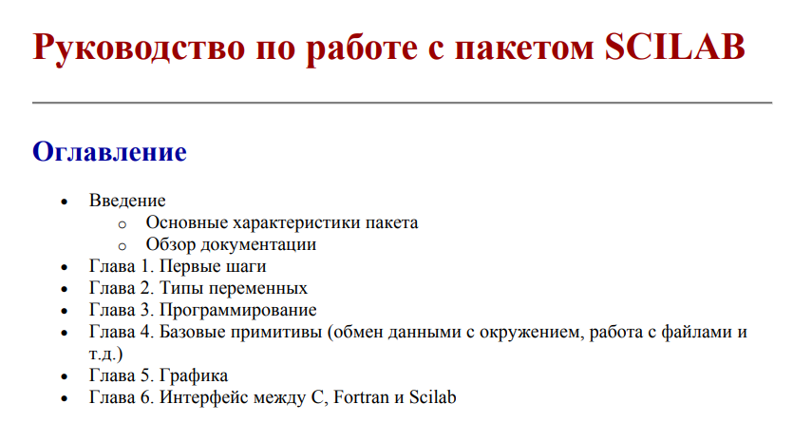 | Руководство предоставляет базу для работы в Scilab
5 | https://habr.com/ru/post/162889/ | wertyBSD | 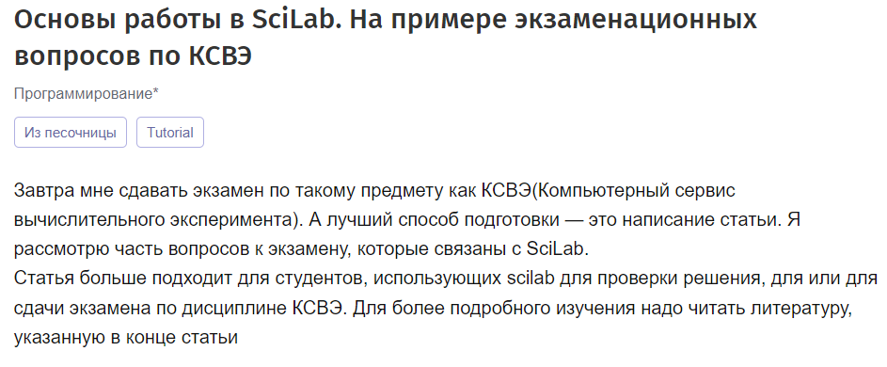 | Статья затрагивает возможности, особенности и работу в Scilab
6 | http://scocs.ucoz.net/scilab.pdf | Джонни Хейкел | 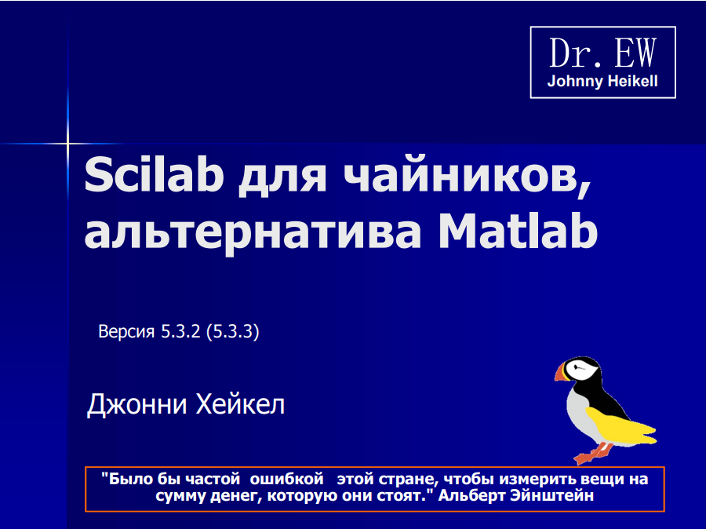 | Полезные советы, которые помогут освоить алгоритм работы в Scilab
7 | https://books.ifmo.ru/file/pdf/1329.pdf | Андриевский А.Б., Андриевский Б.Р., Капитонов А.А., Фрадков А.Л. |  | В учебнике содержатся основные сведения и практические рекомендации по работе с пакетом Scilab, предназначенным для выполнения широкого круга инженерных и научных расчетов

